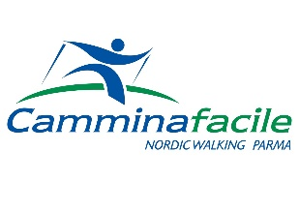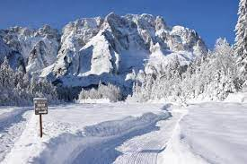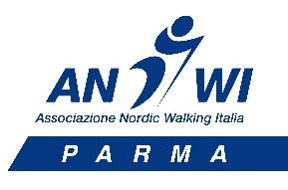

13-15 GENNAIO 2023
CIASPOLANDO SULLE ALPI GIULIE

PROGRAMMA DI MASSIMA

VENERDI 13 GENNAIO
PARTENZA DA PARMA AL MATTINO E ARRIVO A TARVISIO PREVISTO PER PRANZO
SISTEMAZIONE IN HOTEL; ESCURSIONE IN VAL BARTOLO
CENA IN VAL BARTOLO BAITA DI BEATRICE

SABATO 14 GENNAIO
ESCURSIONE DAI LAGHI DI FUSINE AL RIFUGIO ZACCHI E PRANZO
CENA IN HOTEL (MENU’ ALLA CARTA)

DOMENICA 15 GENNAIO
PICCOLA ESCURSIONE E PARTENZA PER PARMA

LE ESCURSIONI SARANNO DI DIFFOLTA’ FACILE E INDICATIVAMENTE VERRANNO EFFETTUATE NELLA ZONA DEI LAGHI DI FUSINE, NELLA VAL SAISERA E NELLA VAL BARTOLO

SISTEMAZIONE IN HOTEL VALLE VERDE*** CON TRATTAMENTO B&B IN CAMERE DOPPIE, TRIPLE, QUADRUPLE O DOPPIA USO SINGOLA IN BASE ALLE ESIGENZE; POSSIBILITA’ DI UTILIZZO CENTRO BENESSERE

POSSIBILITA’ DI NOLEGGIO CIASPE CON HOTEL A € 5 AL GIORNO.

PER INFORMAZIONI: info@cammiafacile.it OPPURE AL 335 45 76 69 FRANCESCO

